Cambios Realizados:
I. Requerimientos Funcionales Internos (Administración)
2.Gestión del Inventario de Insumos:
- Cada insumo debe tener: nombre, tipo, cantidad disponible, unidad (opcional), marca, color
Anteriormente el Sistema en Django Admin implementaba las opciones correctas para el insumo y los atributos que requería, pero los atributos: Color y Marca se podían registrar en Blanco (no obligatorios) siendo que el único opcional debe ser el: "unidad (opcional)"
Se realizo el siguiente cambio en: back end/mainapp/models.py
Actualmente, en el código marca y color permiten dejarse vacíos a través de: (blank=True, null=True)
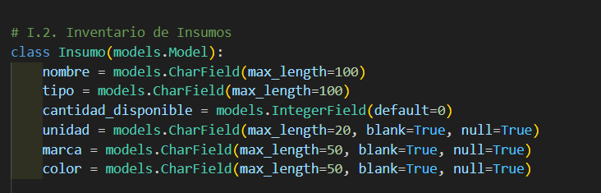
Se quito de marca y color, ((blank=True, null=True) de esta manera no se podrá dejar sin valor esos atributos
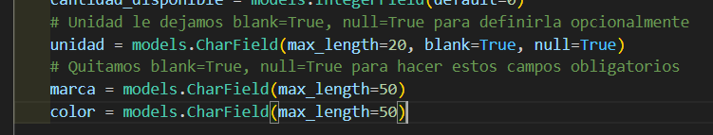

Implementando este cambio en el sistema ahora si nos bloquea dejar sin valor marca y color
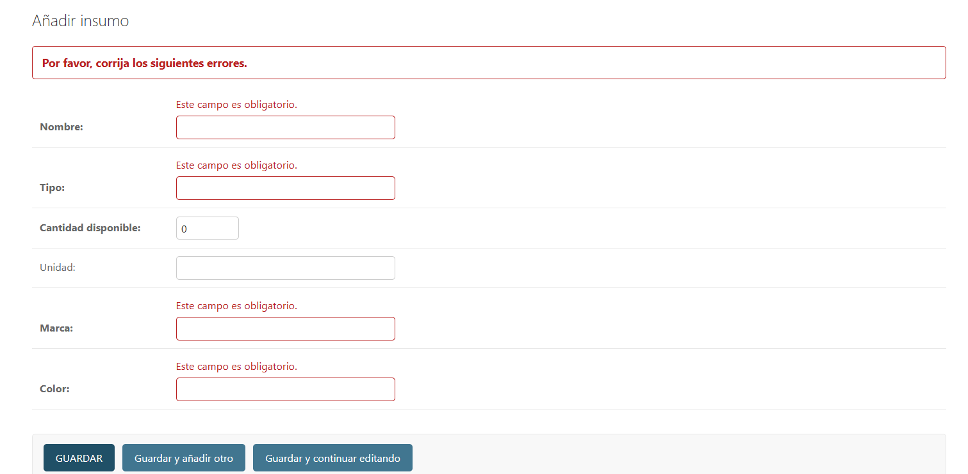

3. Administración Completa de Pedidos
Al ingresar los datos del cliente como campo obligatorio solo pedía nombre del cliente además de esto si se ingresaba cualquier valor tipo cadenas de textos en numero del cliente igual lo contaba como teléfono por lo mismo se corrigieron estos errores a continuación:

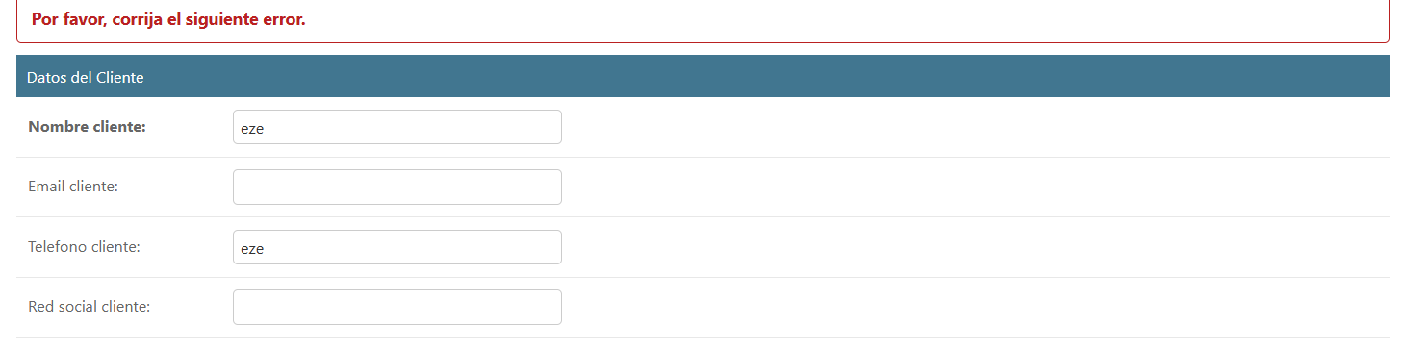

Enfocándonos en resolver este error, en: back end/mainapp/models.py, primeramente, ingresamos una nueva librería que nos servirá para realizar validaciones en este caso en nuestro campo teléfono, entonces:
Nos ubicamos donde se encuentran nuestras importaciones:
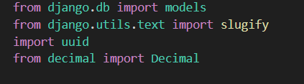
Aquí agregamos una Importación Nueva
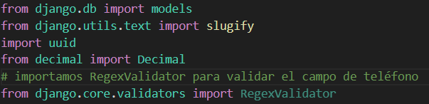
Luego nos ubicamos en la clase de Pedidos en específico donde dice: teléfono_cliente
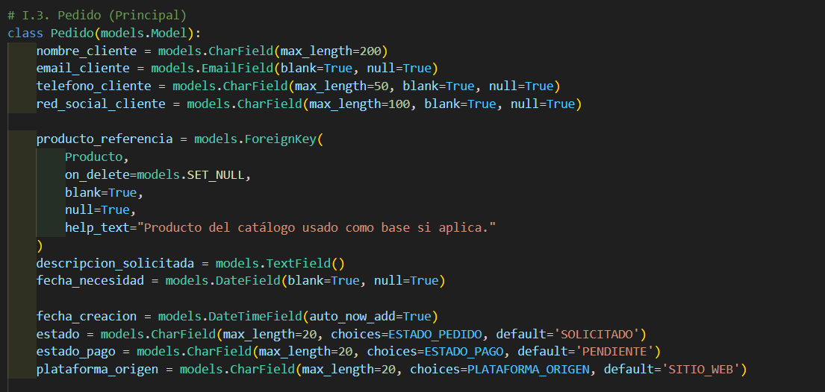

Y elimine la sección blank=True, null= True para que se definiera como un campo obligatorio, además implemente una validación para que solo se pueda registrar como correcto el teléfono: si solo tiene números y que deba tener 9 caracteres ni más ni menos
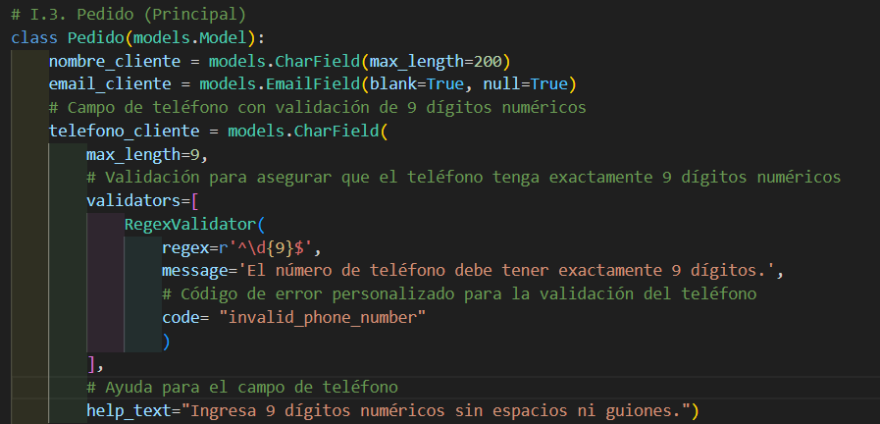
En nuestro sistema /admin ahora podemos ver que si yo no pongo los 9 caracteres que me piden y si no son números me va a cobrar como malo mi dato y me pedirá que lo ingrese correctamente siendo obligatorio
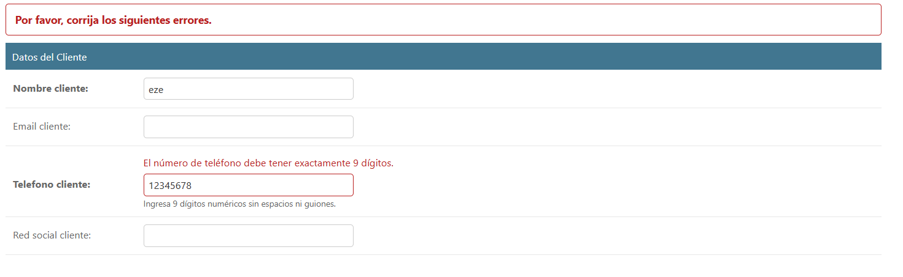

Si se ingresa correctamente los valores me dejara seguir con el proceso
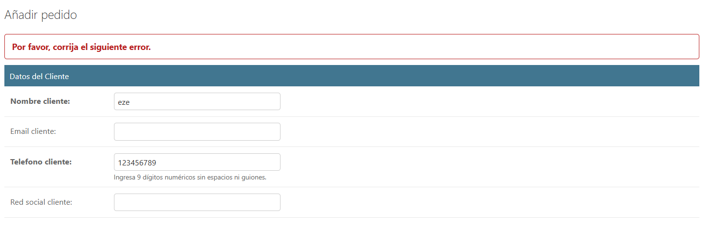
Producto Referencia no es obligatorio:
Vemos en pedidos también que se puede dejar opcional el campo referencia producto, el cual es fundamental para que sepamos que producto necesita el cliente en el pedido que se realizó, por lo mismo se realizó el cambio para que este campo no pueda quedar como opcional

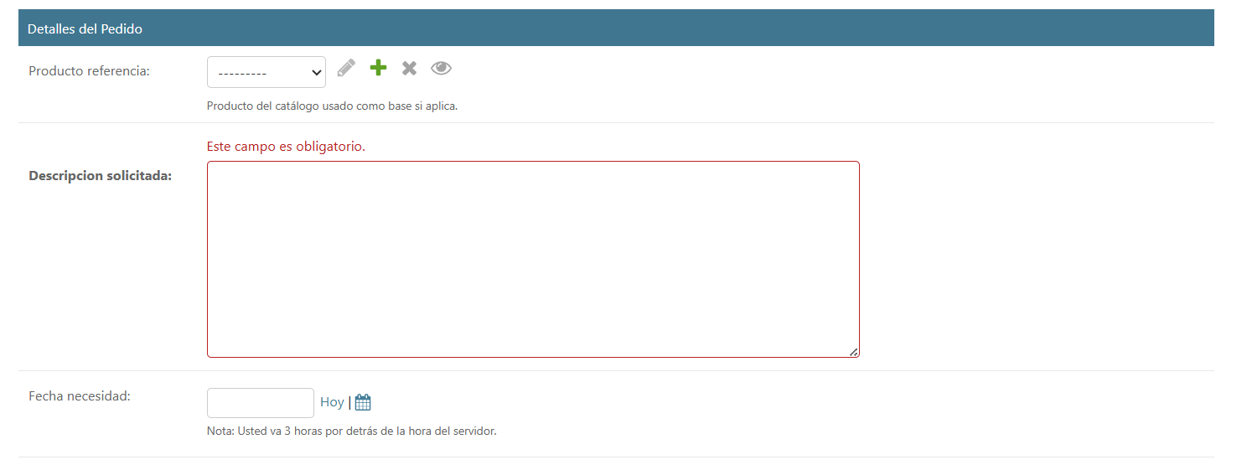
Me ubico en: mainapp/models.py, busque la definición de producto_referencia dentro del modelo Pedido y la modifique para que sea obligatorio
Como estaba inicialmente:
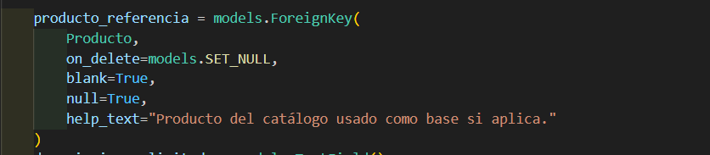
Se agrego un: PROTECT, para que no se pueda borrar un producto que ya tiene un pedido asociado ya que la lógica anterior era:
Si borrabas una "Polera" del catálogo, el pedido perdía la referencia, pero seguía existiendo.
Además, se eliminó: blank=true, null= true, para que no se pueda omitir rellenar este campo
Como quedo al realizar las correcciones:
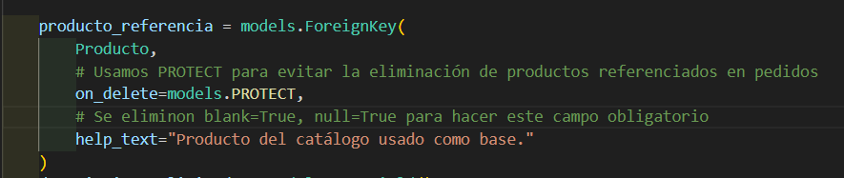

Con los cambios realizados se vio así en nuestro /admin
Ya no se puede eliminar un producto que tiene un pedido asociado
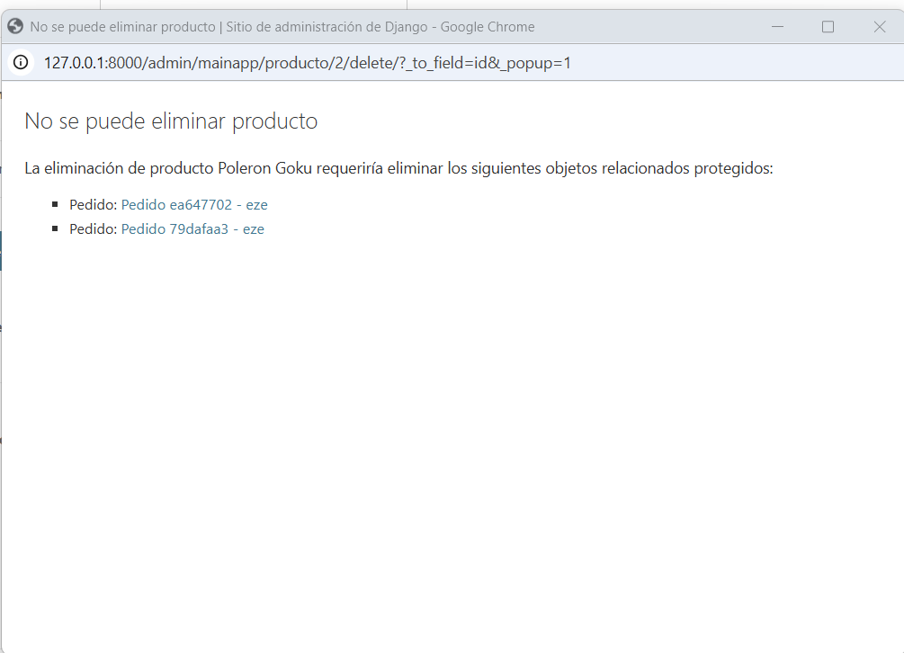
Ya no se puede dejar el campo en blanco
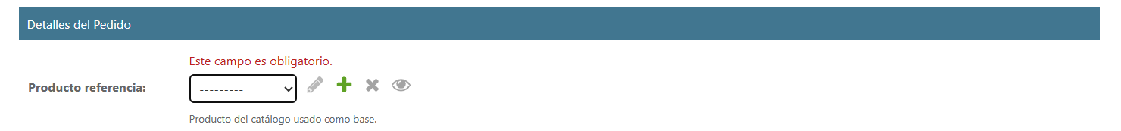

Definir un máximo de imágenes (máximo = 3)
En el pedido se identifico que se puede ingresar un número ilimitado de imágenes, siguiendo el mismo modelo que el producto, se realizó que solo se puedan ingresar un máximo de 3 imágenes por pedidos
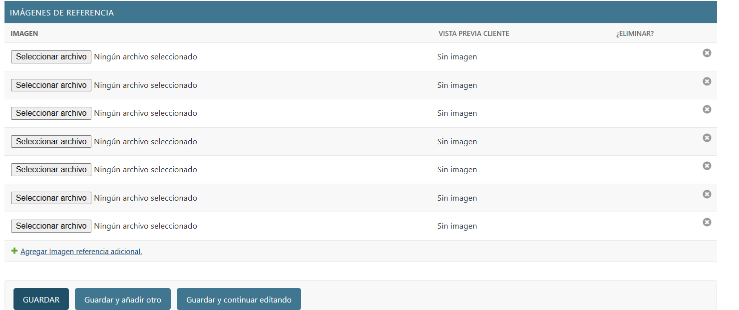

Me dirijo hacia la ubicación: back end/mainapp/admin.py y modifico la clase ImagenReferenciaInline, en esta agrego la propiedad max_num, con esto defino un tope en cuanto a la capacidad máxima de fotos que puedo ingresar a mi pedido me quedaría algo así:
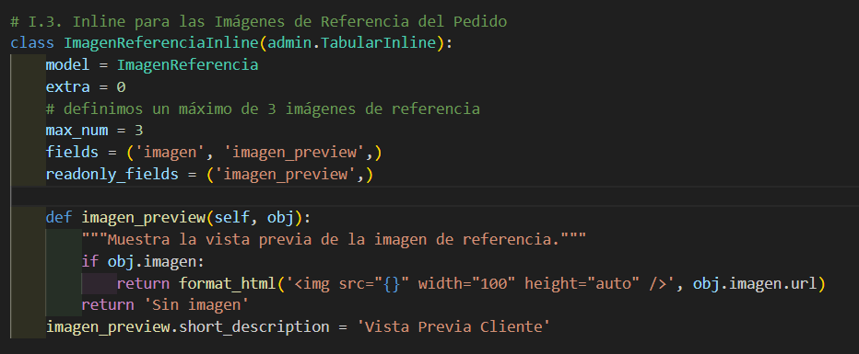

En nuestro /admin se vería así:
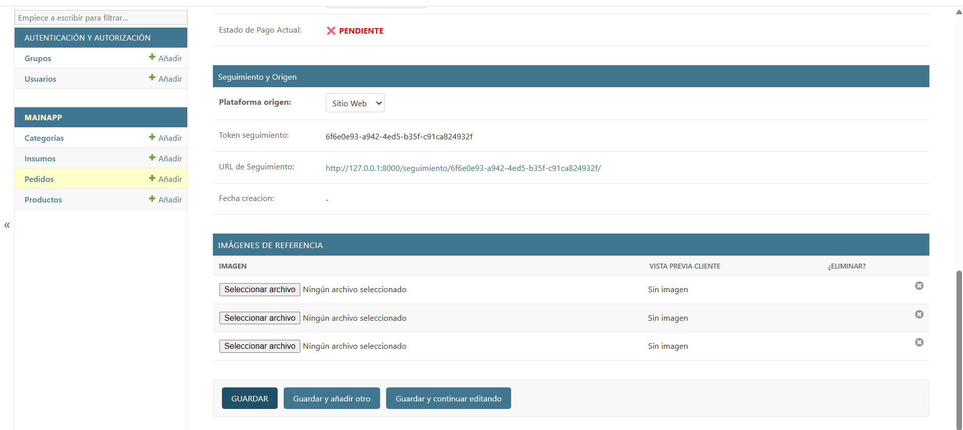

Agregación de Nuevos: Productos y Categorías
